岡山県委託事業
「異業種展開事例紹介セミナー」のご案内

ＥＶシフトの急速な進展や新型コロナウイルス感染症による経済の停滞が生じる中、県内自動車関連企業においては、持続的な成長に向けて、新たな分野への事業展開を考え、多角化を視野に入れた経営が求められています。
こうした中、県では、県内企業が異業種・新分野に踏み出すきっかけづくりとして、自動車部品メーカーから異業種・新分野に展開した事例を紹介するセミナーを開催しますのでぜひご参加ください。（委託先：（公財）岡山県産業振興財団）
記
１ 日時 ：令和３年９月２日（木） １４：００～１６：００
２ 場所 ：テクノサポート岡山 大会議室 （岡山市北区芳賀５３０１） 【オンライン配信】
３ 講演概要 ：「第2の柱を育てる～新しいことを始めるためには」
イイダ産業株式会社は、自動車のパテ、シラーの製造を始め、防音材、制振材も手掛けるなど、自動車メーカーとの取引により成長してきた。近年では、異業種への展開を図り、高級車に採用されるなど特に高い評価を得ていた同社の防音技術を活かして建材分野への進出を果たした。さらには、自動車部品以外のBtoC商品の企画販売も行うなど多角化経営を行っている。こうした活動は新聞にも、「クルマ依存からの脱却」の成功例として取り上げられた。本セミナーでは異業種展開の成功に至るまでのトピックス、苦労話やポイントなどについて紹介する。
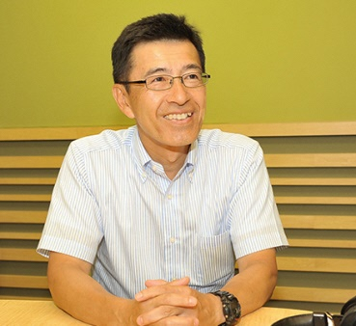
４ 講師 ： イイダ産業株式会社 代表取締役社長 飯田 耕介 氏
‘88 トヨタ自動車㈱入社
‘94 イイダ産業㈱入社
‘95 タイ工場（イイダ産業として初の海外工場）社長
‘00 帰国
‘07 代表取締役社長就任
５ 対象者 ： 県内自動車関連企業等
６ 定員 ： ５０名程度
７ 参加費 ： 無料
８ 主催 ： 岡山県 （委託先：公益財団法人岡山県産業振興財団）
９ 申込方法 ： 別紙「申込書」に必要事項をご記入の上、事務局宛てFAX又はメールでお申し込みください。
10 申込締切 ： 令和３年８月３０日（月）１７：００
11 問合せ先 ： 〒701-1221 岡山市北区芳賀5301 テクノサポート岡山
（公財）岡山県産業振興財団 ものづくり支援部 研究開発支援課 高橋、原本、勝野
(TEL) 086-286-9651 (FAX) 086-286-9676 (MAIL) jidousya@optic.or.jp

岡山県委託事業

「異業種展開事例紹介セミナー」参加申込書
FAX 086-286-9676 ※８月３０日(月)必着
（公財）岡山県産業振興財団 研究開発支援課 原本、勝野 宛て
１．企業概要など
企業・団体名
所在地 | 〒
参加者 | 役職
 | 氏名
参加者 | 役職
 | 氏名
連絡先 | （携帯番号）※当日連絡が可能なもの
 | （E-mail）

２．異業種展開・新分野進出について （□にチェックをしてください。）
□ 現在、異業種展開・新分野進出について考えている。
□ 今後、検討する予定。

※参加申込書にご記入いただいた情報は、事業運営上必要な範囲内で、適切に使用させて頂きます。
※オンライン配信で実施します。
問合せ先
〒701-1221 岡山市北区芳賀5301 テクノサポート岡山3階
公益財団法人岡山県産業振興財団 ものづくり支援部 研究開発支援課 担当：高橋、原本、勝野
TEL 086-286-9651 FAX 086-286-9676 E-Mail jidouｓya@optic.or.jp
≪申込窓口≫
〒701-1221 岡山市北区芳賀5301
（公財）岡山県産業振興財団 ものづくり支援部 研究開発支援課
担当：三谷、小倉
TEL:086-286-9651 FAX:086-286-9676 E-mail:sangaku@optic.or.jp

